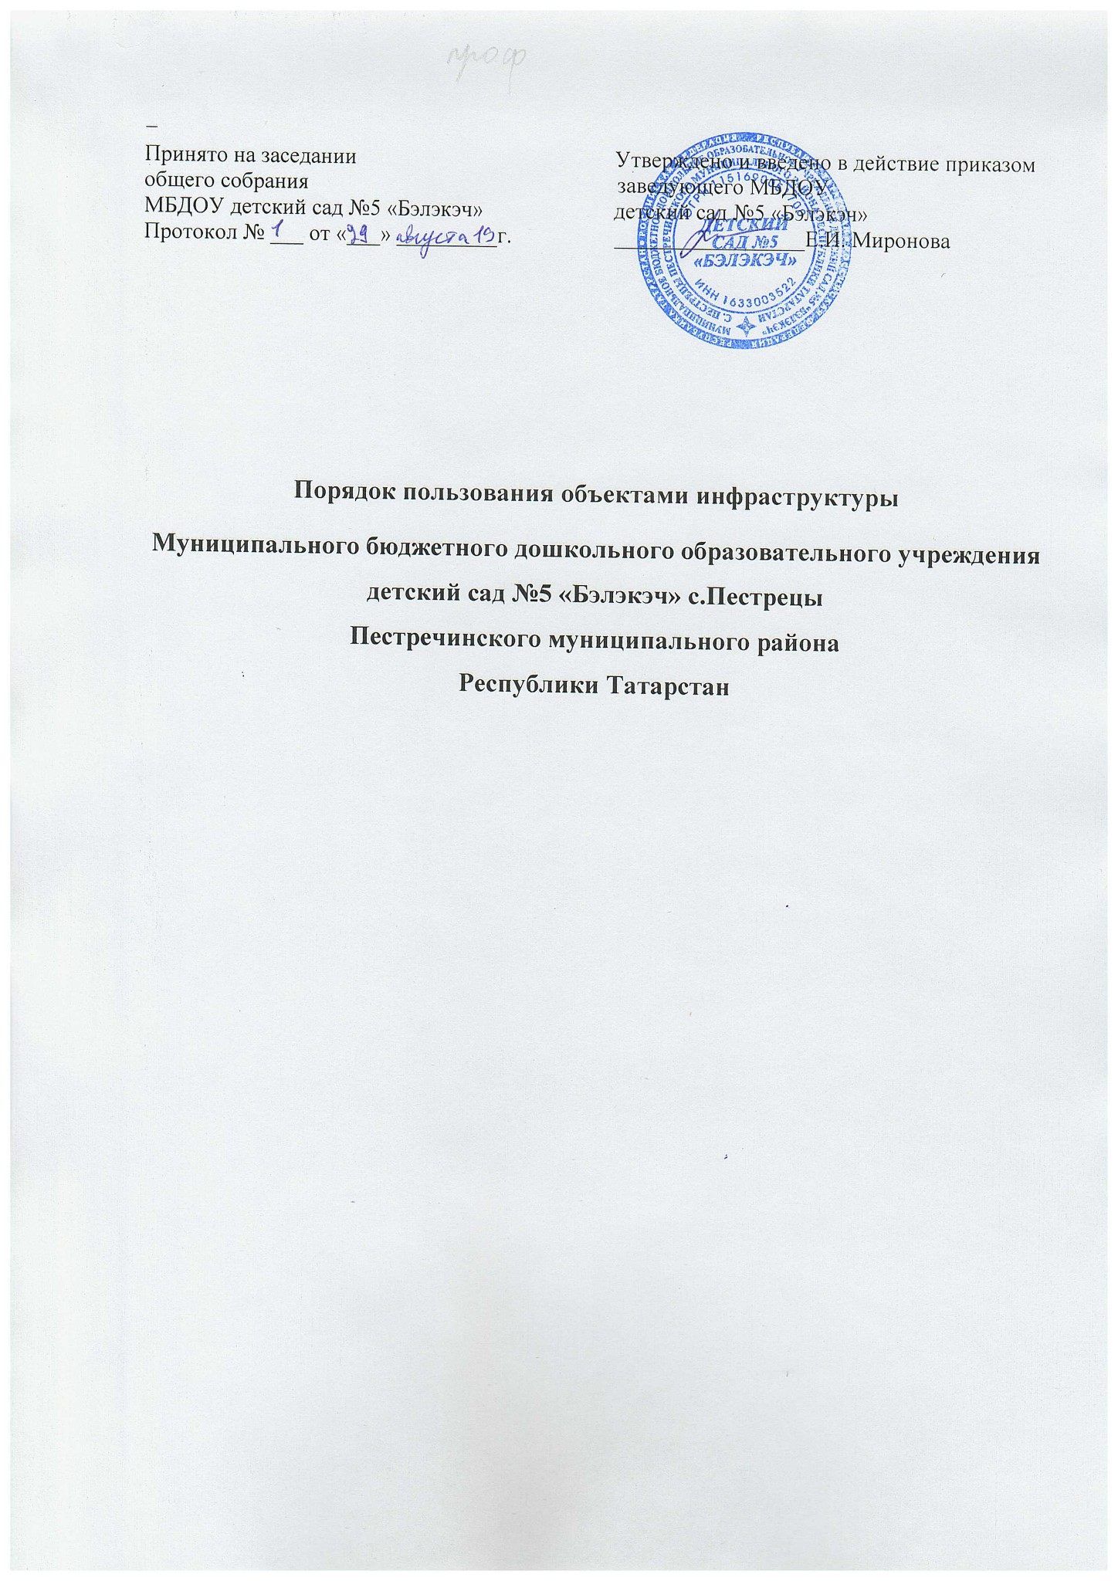

1. Общие положения
1.1. Порядок пользования объектами инфраструктуры МБДОУдетский сад №5 «Бэлэкэч» с.Пестрецы ( далее – ДОУ) (далее – Порядок) определяет порядок пользования лечебно-оздоровительной инфраструктурой, объектами культуры и спорта и иными объектами инфраструктуры ОО участниками образовательного процесса.
1.2. Настоящий Порядок разработан в соответствии с:
- Федеральным законом от 29.12.2012 № 273-ФЗ "Об образовании в Российской Федерации";
- Постановлением Правительства РФ от 25.04.2012 № 390 "О противопожарном режиме"; – Федеральным государственным образовательным стандартом дошкольного образования, утв. приказом Минобрнауки России от 17.10.2013 № 1155;
- "Санитарно-эпидемиологическими требованиями к устройству, содержанию и организации режима работы дошкольных образовательных организаций. СанПиН
2.4.1.3049-13", утв. постановлением Главного государственного санитарного врача РФ от 15.05.2013 № 26;
- Уставом и локальными нормативными актами ДОУ.
1.3. Порядок размещается в общедоступном месте на информационных стендах ДОУ и на официальном сайте ДОУ в сети Интернет.
- Объекты лечебно-оздоровительной инфраструктуры, объекты культуры и спорта и иные объекты инфраструктуры
  - Объекты инфраструктуры представляют собой систему объектов, входящих в состав материально-технических условий реализации образовательных программ ДОУ, а также для оздоровления детей и проведения массовых мероприятий.
  - Объекты инфраструктуры обеспечивают воспитанникам возможность достижения установленных федеральными государственными образовательными стандартами дошкольного образования результатов освоения образовательных программ, служат социальной адаптации и непрерывному личностному развитию детей, удовлетворению их индивидуальных образовательных потребностей.
  - ДОУ обеспечивает возможность для беспрепятственного доступа воспитанников с ограниченными возможностями здоровья и детей-инвалидов к объектам своей инфраструктуры.
  - К лечебно-оздоровительной инфраструктуре ДОУ относятся:
- медицинский кабинет и оборудование в нем, – процедурный кабинет и оборудование в нем; - изолятор.
2.5. К объектам культуры ДОУ относятся:
- музыкальный зал;
2.6. К объектам спорта ДОУ относятся:
- спортивный зал;
- спортивная площадка;
  - Для осуществления образовательной деятельности и оздоровления детей ДОУ может использовать ресурсы иных организаций, осуществляющих образовательную деятельность, в т. ч. на основании договоров о сетевой форме реализации образовательных программ.
  - Объекты культуры и спорта, указанные в пп. 2.5, 2.6 Порядка, используются для проведения мероприятий, предусмотренных учебным планом, реализации дополнительных образовательных программ, проведения внутри учреждения и между учреждениями мероприятий, мероприятий муниципального, регионального, федерального и международного значения.

3. Порядок использования объектов инфраструктуры
3.1. Время пользования объектами инфраструктуры ДОУ определяется режимом работы ДОУ, режимом работы указанных объектов, расписанием занятий в ДОУ.
3.2. Пользование объектом лечебно-оздоровительной инфраструктуры осуществляется в присутствии медицинского работника, объектом культуры и спорта и иными объектами инфраструктуры ДОУ– воспитателя и (или) иного ответственного лица.
3.3. При пользовании отдельными объектами инфраструктуры (лечебно-оздоровительной инфраструктурой, объектами спорта) администрацией ДОУ могут устанавливаться требования к одежде и обуви участников образовательного процесса.
3.4. Участники образовательного процесса не допускаются к пользованию объектами инфраструктуры:
- без прохождения инструктажей по технике безопасности;
- при проведении на объектах инфраструктуры строительных, монтажных, ремонтных работ, санитарно-гигиенических мероприятий;
- при проведении контроля технического состояния сооружений, инвентаря и оборудования на соответствие требованиям безопасности;
- при неблагоприятных погодных условиях (для отдельных спортивных сооружений);
- при обнаружении повреждений сооружений, оборудования, инвентаря до их устранения; – при недостаточной освещенности объекта и (или) нарушении воздушно-теплового режима;
- без сопровождения лиц, указанных в п.3.4 Порядка.
4. Права, обязанности и ответственность участников образовательного процесса при

пользовании объектов инфраструктуры
4.1. Участники образовательного процесса имеют право бесплатно посещать объекты инфраструктуры ДОУ в соответствии с расписанием занятий и планами ДОУ.
4.2. Участники образовательного процесса, пользующиеся объектами инфраструктуры ДОУ, имеют право:
- проводить фото-, видеосъемку, аудиозапись в случае, если это не противоречит положениям иных локальных нормативных актов ДОУ, а также не нарушает права других участников образовательного процесса;
- пользоваться телефоном, если это не противоречит положениям иных локальных нормативных актов ДОУ, не нарушает права других участников образовательного процесса;
- приносить с собой предметы в целях организации своей деятельности в соответствии с целями пользования указанных объектов, если такие предметы не мешают организации и проведению лечебно-оздоровительной, культурной и спортивной работы, не нарушают права других участников образовательного процесса;
4.3. Участники образовательного процесса, пользующиеся объектами инфраструктуры ДОУ, обязаны:
- соблюдать требования техники безопасности, положения локальных нормативных актов
ДОУ, настоящего Порядка;
- поддерживать чистоту и порядок на объектах;
- бережно относиться к сооружениям и оборудованию ДОУ;
- выполнять требования лиц, ответственных за организацию и проведение лечебнооздоровительной, культурной и спортивной работы;
- при получении информации об эвакуации действовать согласно указаниям ответственных лиц, соблюдая спокойствие и не создавая паники.
4.4. Лица, ответственные за организацию и проведение лечебно-оздоровительной, культурной и спортивной работы, имеют право:
- предупреждать о недопустимости нарушения порядка пользования объектом лечебнооздоровительной инфраструктуры, объектом культуры и спорта и иными объектами инфраструктуры ДОУ;
- ставить в известность администрацию ДОУ о нарушении участниками образовательного процесса настоящего Порядка;
эвакуировать участников образовательного процесса в случае возникновения угрозы их
жизни и здоровью;
- обращаться в администрацию ДОУ о необходимости ремонта или приобретения нового оборудования и инвентаря в целях организации и проведения лечебно-оздоровительной, культурной и спортивной работы с участниками образовательного процесса, а также о содействии в организации и проведении такой работы.
4.5. Лица, ответственные за организацию и проведение лечебно-оздоровительной, культурной и спортивной работы обязаны:
- обеспечивать организацию образовательной деятельности, профилактику заболеваний, осуществление лечебно-оздоровительной и спортивной работы, физическое и психологическое развитие участников образовательного процесса;
- проверять исправность используемого оборудования и инвентаря;
- проводить с участниками образовательного процесса инструктажи по технике безопасности, знакомить их с настоящими правилами, правилами поведения на конкретных объектах;
- сообщать администрации ДОУ о повреждениях используемого оборудования и
инвентаря;
4.6. Участникам образовательного процесса запрещается:
4.6.1. Проносить с собой (без письменного разрешения администрации ДОУ):
- громоздкие предметы, длина, ширина и высота которых превышает 150 см, длинномерные предметы, длина которых свыше 220 см.;
- огнестрельное оружие, колющие предметы без чехлов (упаковки);
- легковоспламеняющиеся, взрывчатые, отравляющие, ядовитые вещества и предметы, в т. ч. газовые баллончики;
- велосипеды и иные транспортные средства, кроме детских и инвалидных колясок; – животных и птиц.
4.6.2. Во время пользования объектом лечебно-оздоровительной инфраструктуры, объектом культуры и спорта и иными объектами инфраструктуры ДОУ запрещается: – использовать оборудование и инвентарь не по назначению, осуществлять его демонтаж, наносить повреждения, выносить его с объекта инфраструктуры без разрешения ответственного работника;
- создавать ситуации, мешающие организации и проведению лечебно-оздоровительной, культурной и спортивной работы;
- наносить надписи и расклеивать без письменного разрешения администрации ДОУ объявления, плакаты и другую продукцию информационного или рекламного содержания; использовать инфраструктуры ДОУ для занятий предпринимательской и иной
деятельностью без письменного разрешения администрации ДОУ;
- засорять и загрязнять сооружения и оборудование ДОУ;
- препятствовать выполнению служебных обязанностей ответственными лицами; – самовольно проникать в служебные и производственные помещения и на огражденную территорию объектов инфраструктуры ДОУ;
- находиться на территории и в помещениях объектов инфраструктуры ДОУ без разрешения ответственных лиц;
- проводить на объекты лиц, не являющихся участниками образовательного процесса ДОУ, без письменного разрешения администрации.
  - С целью предупреждения несчастных случаев и противоправных действий на территории и в помещениях объектов инфраструктуры ДОУ может осуществляться видеонаблюдение с видеозаписью.
  - Участники образовательного процесса, нарушившие настоящий Порядок, могут быть удалены с объекта инфраструктуры, а также привлечены к дисциплинарной ответственности в соответствии с локальными нормативными актами ДОУ.
  - Участники образовательного процесса, причинившие ущерб инфраструктуре ДОУ, несут ответственность в случаях и порядке, предусмотренных действующим законодательством.

